Actividad práctica — Orquestación básica con Docker Compose
Juan Sebastián Agudelo Quintero

Instrucciones paso a paso
- Configuración inicial
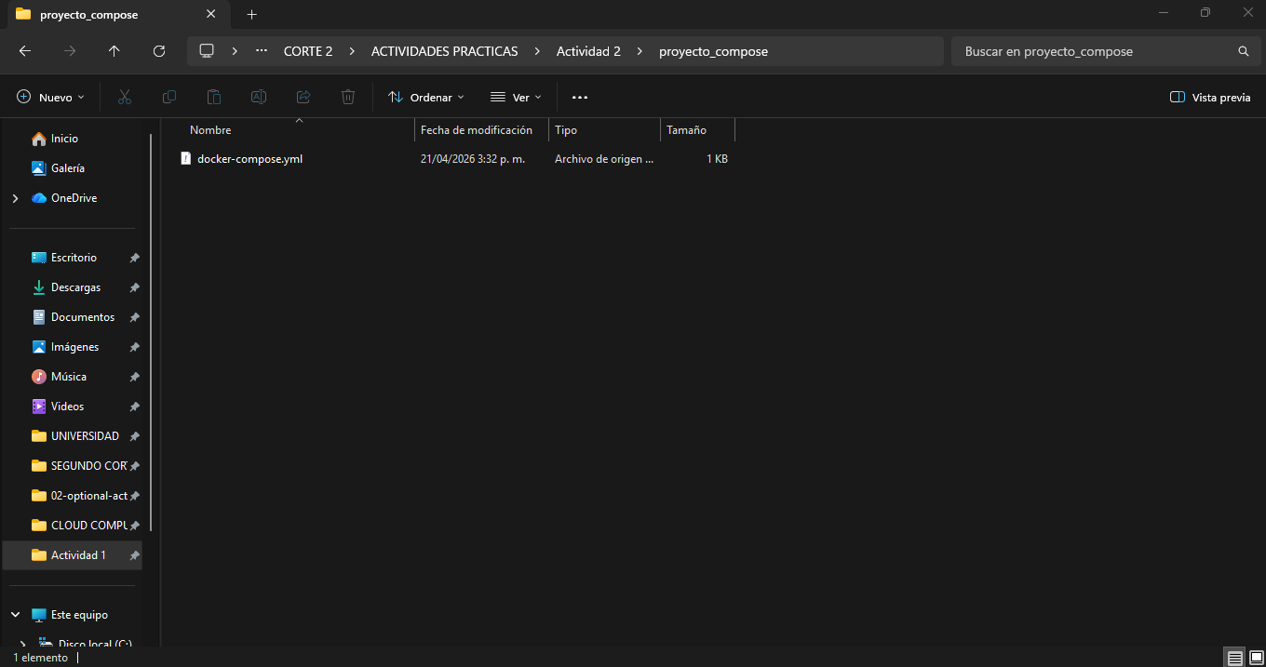

- Servicios requeridos
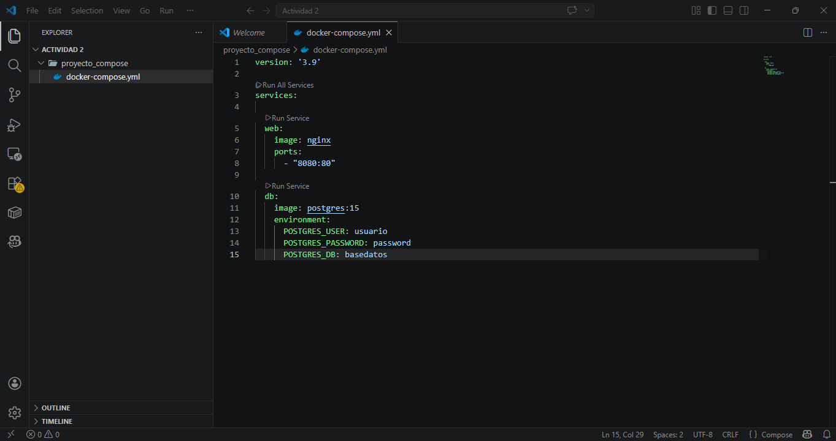
- Ejecución
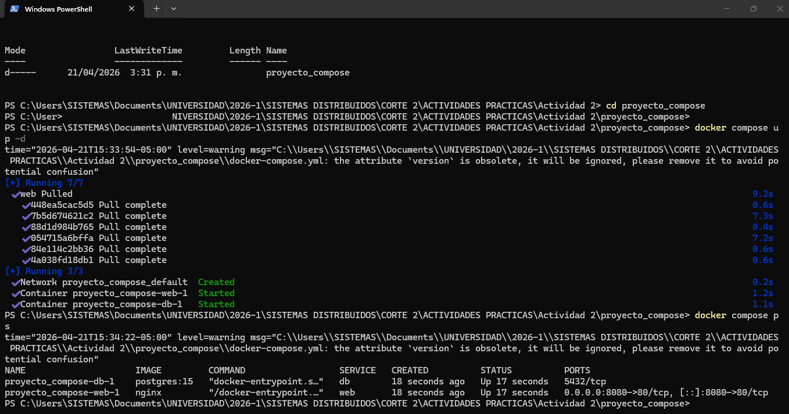


- Persistencia
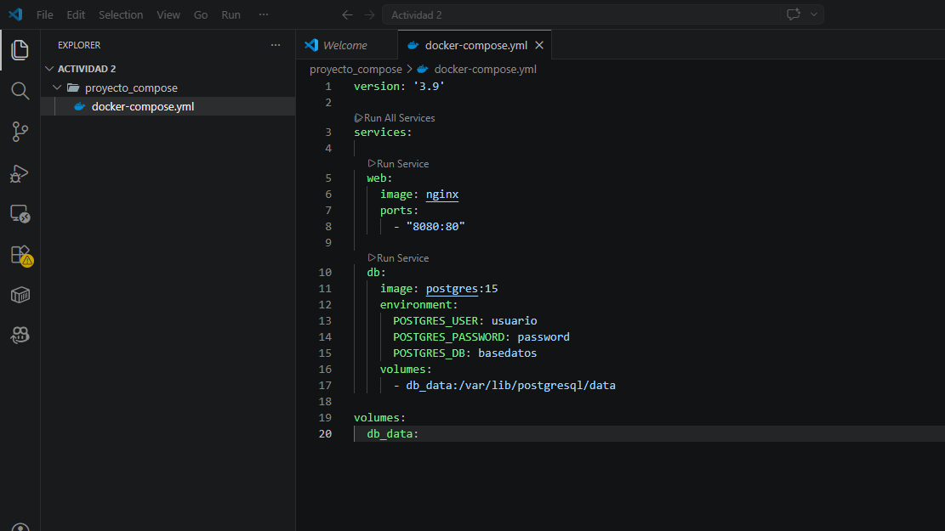
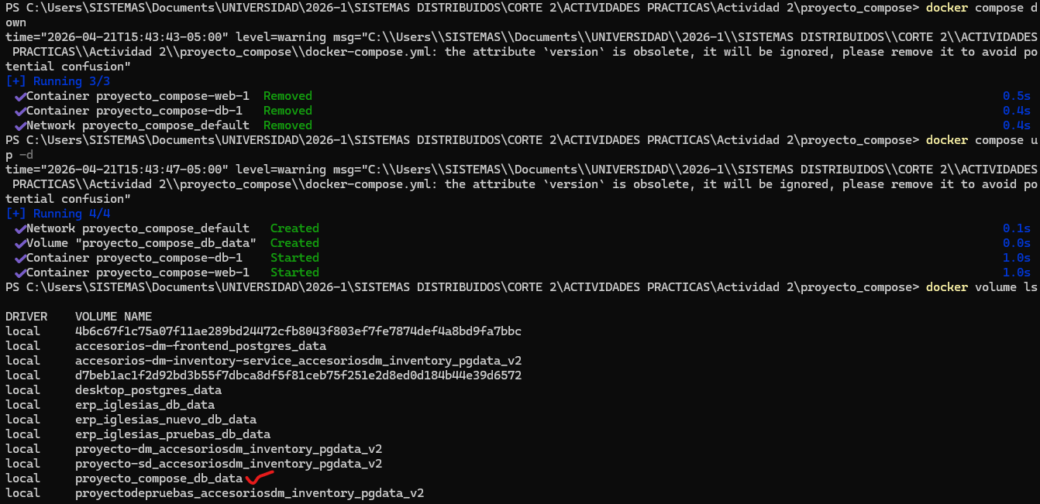

- Documentación
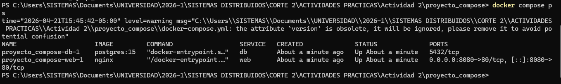
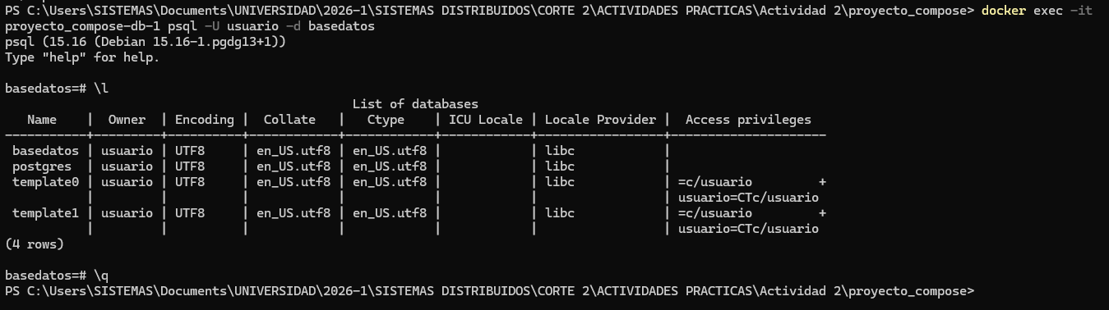


- Reflexión sobre las ventajas de usar Docker Compos
A partir de esta actividad pude entender mejor por qué Docker Compose es una herramienta tan útil cuando se trabaja con varias aplicaciones o servicios al mismo tiempo. Cuando uno trabaja solo con Docker normalmente tiene que ejecutar muchos comandos docker run para iniciar cada contenedor por separado, configurar los puertos, las variables de entorno y otras opciones. Esto puede volverse un poco desordenado o difícil de mantener si el proyecto tiene varios servicios, como por ejemplo un servidor web, una base de datos y otros componentes.
Lo que hace Docker Compose es simplificar todo ese proceso, ya que permite definir toda la infraestructura de la aplicación en un solo archivo, en este caso el docker-compose.yml. De esta forma, en lugar de tener que recordar muchos comandos diferentes, simplemente se ejecuta docker compose up y automáticamente se levantan todos los servicios que necesita la aplicación.
Una analogía sencilla que me ayudó a entenderlo es pensar en Docker Compose como el director de una orquesta. En una orquesta hay muchos instrumentos diferentes que deben tocar al mismo tiempo y de manera coordinada para que la música suene bien. Si cada músico tocara por su cuenta sin coordinación, probablemente el resultado sería caótico. Docker Compose cumple un papel parecido, porque se encarga de coordinar los diferentes contenedores para que todos se ejecuten correctamente y puedan comunicarse entre sí.
Otra ventaja importante que noté es que facilita mucho la reproducibilidad de los entornos. Es decir, cualquier persona que tenga el archivo docker-compose.yml puede levantar exactamente el mismo entorno de aplicación en su computador ejecutando un solo comando. Esto es muy útil cuando se trabaja en equipo o cuando se quiere mover una aplicación de un entorno de desarrollo a otro.
En conclusión, Docker Compose hace que trabajar con múltiples contenedores sea mucho más sencillo y organizado. Permite definir toda la arquitectura de una aplicación en un solo archivo, facilita la ejecución de los servicios y ayuda a mantener un entorno de desarrollo más ordenado y fácil de replicar.

